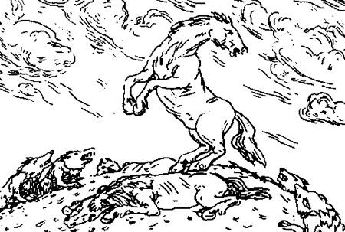В один из солнечных дней по вольной и широкой южной степи несся табун донских тарпанов. В этом табуне была одна молодая и красивая рыжая кобыла с золотой гривой, у которой на широком лбу виднелось единственное белое пятнышко, за это её назвали Звёздочкой. Рядом с ней бежал жеребец Гнедой. Он был не таким красивым, как она, зато выносливым, сильным и смелым. И высшим счастьем для него было радовать и защищать свою подругу детства. Во время остановок у ручья конь всегда находил для подруги чистую и прохладную воду, на пастбище — самую яркую и сочную траву, а на отдыхе — самое мягкое место. В суровые ночи он своим телом закрывал её от холодных ветров.Но Звёздочка не была привязана к Гнедому. Она с благодарностью принимала всё, что он ей находил, но её взгляд устремлялся к другому жеребцу. Для молодой кобылы это был самый прекрасный конь во всём табуне. Его звали Вольный Ветер. Светло-рыжий масти, поджарый, сильный, с длиной гривой и высокими ногами, он умел себя показать. Свой красивый стан, широкую грудь, мощные ноги. И Звёздочка ему нравилась. Он демонстрировал ей, как быстро умеет бегать, ловко перепрыгивать через преграды, и иногда приносил ей в зубах пучок найденных им полевых цветов.Шло время, лето сменила осень, а за осенью завыли суровые северные ветры зимы. Табун шёл по степи, кони копытили и из-под снега находили ещё какие-то остатки некогда сочной зелени, но вот пришли холода и начались сильные метели, и корм было найти не так просто.В бескормицу волки стали собираться вместе. Их объединял голод, мелкие разрозненные группы превратились в единую стаю, серую лавину, уничтожающую всё на своём пути. И эта свирепая стая волков занялась преследованием в степи всего живого, и на их пути оказался табун диких лошадей.Коренной жеребец, вожак табуна, решил вести своих сородичей на север. Туда, где много снега, и волкам не так просто будет догнать их. Кони галопом неслись днём и ночью. Те, у кого не оставалось сил, проржав прощальную песню табуну, падали на снег и их тут же разрывали подоспевшие волки.Впереди всех шёл мощный вождь табуна, рядом с ним, не отставая, скакал Вольный Ветер. Он прижимался к вожаку, боясь отстать от него. А где-то позади стада бежали Звёздочка и Гнедой. У кобылы почти не было сил, но она скакала, глядя, как рядом с вожаком идёт её любимый жеребец и старалась не упускать его из виду. Гнедой несся рядом, поддерживая её и ободряя. Но с каждым шагом ей становилось всё труднее и труднее, она совсем выбилась из сил. И Гнедой, понимая, что если она упадёт, то её сожрёт волчья стая, схватил её за гриву зубами и стал тащить, не давая ей рухнуть.Наконец, Звёздочка не выдержала долгой изнурительной скачки и как подкошенная рухнула на землю. Она подала прощальный голос табуну. И только коренной жеребец ей ответил и, спасая табун, повёл его дальше на север.Гнедой же, который сохранил свои силы, остался рядом с обессиленной Звёздочкой. И в этот момент злобная стая волков окружила коней. Гнедой был очень силён и смел, он мог бы легко прорвать окружающую его стаю и догнать табун, но он этого не сделал. Конь как вихрь носился вокруг лежащей Звёздочки и его копыта расшвыривали во всех стороны нападавших на него волков. Конь ломал им черепа передними копытами, с быстротой молнии бил задними, сбрасывал волков с себя и разбивал их об землю. Наконец, вся стая волков одновременно бросилась на жеребца и он рухнул под их тяжестью рядом с умирающей Звёздочкой.Прошёл год и с далёкого севера привёл в эти места табун лошадей коренной жеребец. Он ходил и смотрел по сторонам и искал, где лежат кости Звёздочки и Гнедого. И найдя место геройской гибели коня, он проржал над его костями гимн лошадиной славы.А в это время Вольный Ветер снова гарцевал перед молодой красивой и глупой кобылицей, показывал ей свою удаль, рвал зубами букеты цветов и рассказывал своим ржаньем какой он герой и какой красавец.

